**Daugavpils Tehnoloģiju vidusskola-licejs**

*Game Rent programm***Programmatūras izstrādes apraksts**

**Nikita Semjonovs**

**11.b, Tehnoloģiju vidusskola - licejs**

Daugavpils, 2025

Saturs

1 Problēmas izpēte un analīze

2 Programmatūras prasību specifikācija

2.1 Mērķauditorija

2.2 Programmatūras apraksts un specifikācija

2.2.1 Klases

2.2.2 Metodes

2.2.3 Lietotāja saskarne

2.2.4 Programma piedāvā

2.2.5 Datu bāze un šifrēšana

2.2.6 Cita funkcionalitāte

2.3 Skices un shēmas

2.3.1 Saskarnes skice

2.3.2 Datubāzes shēma

3 Programmatūras izstrādes plāns

4 Atkļūdošanas un akcepttestēšanas pārskats

5 Lietotāja ceļvedis

6 Piemērotās licences pamatojums

7 Pielikums - Programmatūras kods

# 1 Problēmas izpēte un analīze

**Problēmas apraksts**

**Izpētes process**

# 2 Programmatūras prasību specifikācija

## 2.1 Mērķauditorija

Cilvēki no 12 lidz 22 gadiem

## 2.2 Programmatūras apraksts un specifikācija

### 2.2.1 Klases

Games  
Action_RPG  
Moba  
Rogue_like  
RPG  
Shooter

### 2.2.2 Metodes

public String print_info ()

public static void writeFile()

public static String readFile()

public static void Start()

public static void registerUser()

public static void loginUser()

public static void GameList()

### 2.2.3 Lietotāja saskarne

### 2.2.4 Programma piedāvā

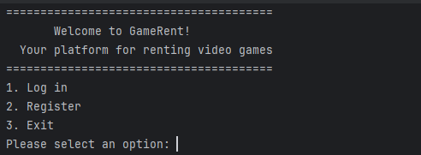

Ievadam 2

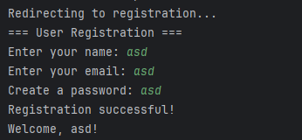

Ievadam savus datus registracijai

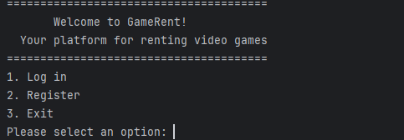

Ievadam 1

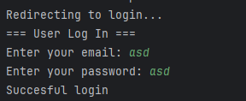

Ievadam savu informaciju kuru mes registrejam

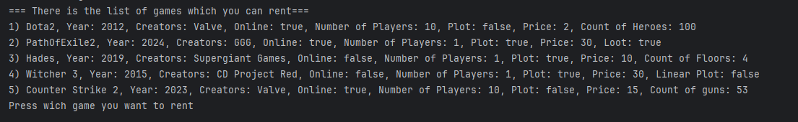

Ievadam kadu spēli

## 2.3 Skices un shēmas

### 2.3.1 Saskarnes skice

# 

# 3 Programmatūras izstrādes plāns

# 4 Atkļūdošanas un akcepttestēšanas pārskats

# 

# 5 Lietotāja ceļvedis

# 6 Piemērotās licences pamatojums

# 7 Pielikums - Programmatūras kods